Министерство образования и науки Российской Федерации

Севастопольский государственный университет

Кафедра ИС

ПОЯСНИТЕЛЬНАЯ ЗАПИСКА

к курсовой работе

по дисциплине «Методы информационной оптимизации систем и процессов»

Выполнил:

Ст. гр. ИС/м-21о Лисянский А. И.

Проверил:

Минкин С.И.

Севастополь

2017

АННОТАЦИЯ

В документе представлен процесс получения спектра исследуемого сигнала и исследование характеристик. Выполнено определение погрешности дискретизации случайного непрерывного процесса. Рассчитано количество информации о входном процессе в выходных величинах дискретизированного сигнала. Найдена скорость получения данных.

В приложении А представлена модель Simulink, выполняющая генерацию исследуемого сигнала и сценарий для решения поставленных задач.

СОДЕРЖАНИЕ

4

5

2. ПОГРЕШНОСТЬ ДИСКРЕТИЗАЦИИ СЛУЧАЙНОГО НЕПРЕРЫВНОГО ПРОЦЕССА 7

3. КОЛИЧЕСТВО ИНФОРМАЦИИ О ВХОДНОМ ПРОЦЕССЕ В ВЫХОДНЫХ ВЕЛИЧИНАХ ДИСКРЕТИЗОВАННОГО СИГНАЛА 11

4. СКОРОСТЬ ПОЛУЧЕНИЯ ДАННЫХ 13

ЗАКЛЮЧЕНИЕ 14

БИБЛИОГРАФИЧЕСКИЙ СПИСОК 15

ПРИЛОЖЕНИЕ А 16

# ВВЕДЕНИЕ

Целью курсового проектирования является нахождение характеристик случайного дискретизированного процесса с нестандартной статистической структурой.

В разделе «Постановка задачи» дана постановка задачи выполнения курсового проекта, описаны заданная корреляционная функция и получение по ней спектра.

В разделе «Погрешность дискретизации случайного непрерывного процесса» выполнено вычисление погрешности дискретизации заданного случайного процесса и полученного в результате фильтрации.

В разделе «Количество информации о входном процессе в выходных величинах дискретизованного сигнала» рассчитано количество информации для разного количества уровней дискретизации исходного процесса.

В разделе «Скорость получения данных» выполнен анализ зависимости скорости получения данных от степени фильтрованности сигнала.

# 1. ПОСТАНОВКА ЗАДАЧИ

По варианту задана спектральная плотность:

$Sy=\frac{Dα}{π}\frac{1}{w^{2}+α^{2}}$ (1)

Сигнал кодируется одиночными отсчётами.

Необходимо найти погрешность временной дискретизации случайного непрерывного процесса, количество информации о входном процессе в выходных величинах дискретизованного сигнала и требуемая скорость получения данных.

Провели преобразования и получили:

$Sy=w\left(jw\right)*w\left(-jw\right)$ (2)

Итоговая функция:

$w\left(jw\right)=\sqrt{k}\frac{1}{s+α}$ (3)

Для генерации сигнала была собрана модель Simulink, отправляющая сгенерированные отсчёты сценарию. Модель и сценарий представлены в приложении А.

Сгенерировали белый шум для дальнейшей обработки (рисунок 1). Коэффициенты k = 9, α = 1

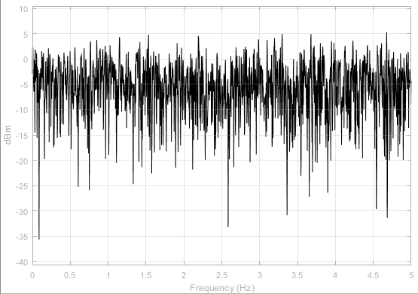

Рисунок 1 — График белого шума

Пропустили полученный сигнал через блок Transfer function, подставив туда полученную ранее функцию (рисунок 2).

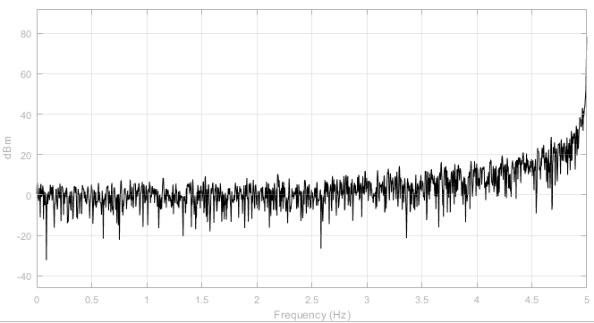Рисунок 2 — Полученный сигнал

# 2. ПОГРЕШНОСТЬ ДИСКРЕТИЗАЦИИ СЛУЧАЙНОГО НЕПРЕРЫВНОГО ПРОЦЕССА

Результатом дискретизации непрерывного случайного процесса является получение набора дискретных случайных чисел из соответствующего набора (одного из уровней), соответствующих моментам отсчета $t_{i}$ исходного процесса $X\left(t\right)$. Погрешность квантования, если разница между уровнями постоянна, можно вычислить по формуле [3]:

$ε=x-kq$ (4)

где k – используемый уровень,

q – разность между двумя соседними уровнями.

То есть погрешность равна разности исходного и квантованного сигнала.

Полученный в результате прогона модели сигнал был квантован. Графики исходного и квантованного сигнала и шума квантования представлены на рисунке 3.

Рисунок 3 – Графики исходного, квантованного сигналов и шума квантования

Построили их спектры (рисунок 4).

Рисунок 4 – Спектры исходного, квантованного сигналов и шума квантования

После чего произвели фильтрацию исходного процесса и обработан снова (рисунки 5-6)

Рисунок 5 – Пропущенный через фильтр, квантованный сигналы и шум квантования



Рисунок 6 – Спектр пропущенного через фильтр, квантованного сигналов и шума квантования

Пропущенный через фильтр процесс был ещё раз подвергнут фильтрации и обработан. Результаты представлены на рисунке 7, а соответствующие спектры – на рисунке 8.



Рисунок 7 – Пропущенный через фильтр дважды, квантованный процессы и шум квантования



Рисунок 8 – Спектр пропущенного через фильтр дважды, квантованного процессов и шума квантования

# 3. КОЛИЧЕСТВО ИНФОРМАЦИИ О ВХОДНОМ ПРОЦЕССЕ В ВЫХОДНЫХ ВЕЛИЧИНАХ ДИСКРЕТИЗОВАННОГО СИГНАЛА

При дискретизации сигнала определенная часть информации теряется из-за замены непрерывного сигнала отсчётами фиксированными по уровню и времени [4].

Был выполнен расчёт теории информации при условии выполнения квантования по уровню и разбитии исходного сигнала на 10-50 равных отрезков. Результат расчётов приведён в таблице 1.

Таблица 1 – Зависимость количества информации от количества уровней квантования

|  |  |
| --- | --- |
| Количество уровней квантования | Количество информации |
| 10 | 0.2132 |
| 20 | 0.6241 |
| 30 | 1.0168 |
| 40 | 1.3504 |
| 50 | 1.6312 |

Зависимость количества информации от отношения величины кванта к среднеквадратическому отклонению сгенерированного массива представлена на рисунке 9.

Энтропия и количество информации растёт с ростом частоты дискретизации, что соответствует росту количества данных получаемых из процесса.



Рисунок 9 – График зависимости количества информации от отношения величины кванта к среднеквадратическому отклонению сгенерированного массива.

# 4. СКОРОСТЬ ПОЛУЧЕНИЯ ДАННЫХ

Известно что при кодировании сигнала одиночными отсчётами скорость получения данных можно рассчитать по формуле [2]:

$i_{1}=\frac{I_{1}}{τ}$, (5)

где τ – период дискретизации сигнала.

Был выполнен расчёт скорости получения данных для исходного процесса и пропущенного через фильтр. При расчёте разница между отчётами взята равной 0.2 мс. Результаты представлены в таблице 2.

Таблица 2 – Поведение скорости получения данных при пропускании сигнала через фильтр

|  |  |  |
| --- | --- | --- |
| Количество пропусков сигнала через фильтр | Количество информации | Скорость получения данных (бит/мс) |
| 0 | 0.0025 | 0.0124 |
| 1 | 4.4828e-05 | 2.2414e-04 |
| 2 | 8.6050e-09 | 4.3025e-08 |

С каждым пропуском через фильтр сигнал сглаживается, что приводит к потере части информации. С уменьшением количества информации уменьшается и скорость получения.

# ЗАКЛЮЧЕНИЕ

В ходе выполнения курсовой работы было выполнено описание заданной корреяционной функции и получение по ней спектра.

Было выполнено вычисление погрешности дискретизации заданного случайного процесса и полученного в результате фильтрации.

Рассчитано количество информации для разного количества уровней дискретизации исходного процесса. Энтропия и количество информации растёт с ростом частоты дискретизации, что соответствует росту количества данных получаемых из процесса.

Проанализировали зависимость скорости получения данных от степени фильтрованности сигнала. С каждым пропуском через фильтр сигнал сглаживается, что приводит к потере части информации. С уменьшением количества информации уменьшается и скорость получения.

# БИБЛИОГРАФИЧЕСКИЙ СПИСОК

1. Методические указания к курсовому проектированию по дисциплине курсу «Методы информационной оптимизации систем и процессов»/ Сост. д.ф.-м.н, проф.С.В. Доценко, – Севастополь: Изд-во СевГТУ, 2003. – 14с.
2. Лазарев Ю. MatLAB 5.x. – Киев.: «Ирина», bhv, 2000. – 383 с.
3. Гнеденко Б.В. Курс теории вероятностей. – М.: ФМ, 1961. – 406 с.
4. Доценко С.В. Методы информационной оптимизации систем и процессов. – Электронный конспект лекций. Севастополь, СевНТУ.
5. Доценко С.В. Теория информации и математическая статистика. - Конспект лекций. Севастополь, СевНТУ.

# ПРИЛОЖЕНИЕ А

Текст функции compute_enthropy:

function [h, s, q, i] = compute_enthropy(x, n)

[n1, ~] = hist(x, n);

figure;

hist(x, n);

P1 = n1 / length(x);

h = - (P1 * (log2(P1)'));

s = std(x);

q = (max(x) - min(x)) / n;

i = (1 / 2) * log2(1 + (12 * s) / (q ^ 2));

end

Текст основного сценария:

clc;

close all;

clear all;

sim('miosp');

x = process;

n = 10 : 10 : 50;

h = zeros(1, 5);

s = zeros(1, 5);

q = zeros(1, 5);

i = zeros(1, 5);

for j = 1 : 5

[a, b, c, d] = compute_enthropy(x, n(j));

h(j) = a

s(j) = b

q(j) = c

i(j) = d

end

figure;

scatter(q ./ s, h);

figure;

scatter(q ./ s, i);

X0 = process;

char(13)

q = 0.2;

a = 0.9;

s = 1;

for i = 1 : 3

X0 = X0 - mean(X0);

X0centr_norm = (X0 - mean(X0)) / std(X0);

X0big = X0 / q;

X0round = round(X0big);

X0quant = X0round * q;

X0nois = X0 - X0quant;

figure;

grid on;

subplot(3, 1, 1);

plot(X0(1 : 100));

subplot(3, 1, 2);

plot(X0quant(1 : 100));

subplot(3, 1, 3);

plot(X0nois(1 : 100));

figure;

subplot(3, 1, 1);

pwelch(X0, [], [], [], 1);

subplot(3, 1, 2);

pwelch(X0quant, [], [], [], 1);

subplot(3, 1, 3);

pwelch(X0nois, [], [], [], 1);

mean(X0)

std(X0)

var(X0nois)

s = std(X0);

q2 = (max(X0) - min(X0));

i2 = (1 / 2) * log2(1 + (12 * s) / (q2 ^ 2))

im = i2 / q

X0 = filter(s * sqrt(1 - a ^ 2), [1, -a], X0);

end

Модель Simulink для генерации сигнала

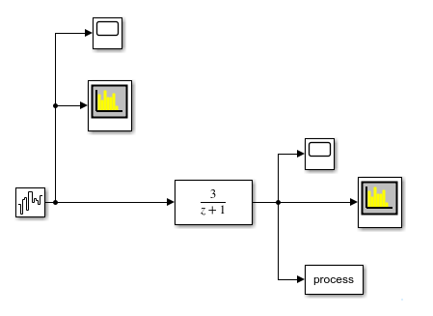

Рисунок 1 – Разработанная модель Simulink для генерации сигнала с шумом